Тема 1: История предмета и методы микроэкономики
1.
Начало формы

Конец формы

Поиск источника богатства общества в развитии отраслей промышленности, ориентированных на экспорт, использовании выгод транзитной торговли характерно для …
Меркантилизма
физиократов
классической политической экономии
марксистской политэкономии
Решение:
Поиск источника богатства нации является характерной чертой для всех школ экономической науки. Источник богатства виделся каждой школой по-разному. Так, меркантилисты видели источник обогащения нации в движении товаров и денег между отдельными странами. Ранние меркантилисты были против вывоза золота и серебра из страны. Они были за промышленную переработку сырья и использование выгод транзитной торговли.
2.Изучая механическое равновесие, А. Курно пришел к идее экономического равновесия, опираясь на такой метод исследования, как …
Аналогия
Сравнение
Синтез
моделирование
Решение:
В своих рассуждениях А. Курно пользовался таким методом исследования, как аналогия. Аналогия – это метод познания, основанный на переносе одного или ряда свойств с известного явления (механическое равновесие) на неизвестное (экономическое равновесие).
Тема 2: Потребности и ресурсы. Кругооборот благ и доходов
1.
Начало формы

Конец формы

При взаимодействии фирм и домашних хозяйств потребительские расходы последних за приобретенные товары становятся для фирм …
Выручкой
факторным доходом
готовой продукцией
издержками
Решение:
Производственный сектор экономики (фирмы) является основным потребителем на рынках факторов производства и поставляет продукцию на рынки предметов потребления. Домашние хозяйства на рынках предметов потребления выступают покупателями. Фирмы от реализации готовой продукции получают выручку и оплачивают за счет нее привлеченные факторы производства (покрывают издержки) и накапливают фонды для будущего развития.
2. Приобретение дома или квартиры в качестве основного жилья удовлетворяет ______ потребность.
Материальную
Социальную
Интеллектуальную
производственную
Решение:
В общем виде потребности можно подразделить на материальные, социальные и духовные. Материальные потребности представляют собой потребности человека как существа биологического. Он должен обеспечивать себя пищей, одеждой, кровом, обеспечить свою безопасность и т.п. К ним относится и приобретение дома или квартиры как основного жилья.
3.При взаимодействии фирм и домашних хозяйств факторные доходы последних являются для фирм …
Издержками
Выручкой
факторами производства
сырьем
Решение:
Производственный сектор экономики (фирмы) является основным потребителем на рынках факторов производства и поставляет продукцию на рынки предметов потребления. Фирмы оплачивают привлеченные факторы производства (покрывают издержки), их плата за факторы производства становится для домашних хозяйств факторными доходами.
Тема 4: Экономические агенты, собственность и экономические интересы, экономические системы
1.
Начало формы

Конец формы

Целью потребителя как экономического агента является максимизация …
общей полезности
общей прибыли
общего дохода (трудового и нетрудового)
общественного благосостояния
Решение:
Потребитель как экономический агент стремится так потратить свой доход, чтобы удовлетворить как можно больше своих потребностей на наиболее возможном уровне. Иными словами, он стремится получить максимальную общую полезность.
2.Информация – лимитирующий фактор в ______ экономической системе.
Постиндустриальной
Традиционной
Индустриальной
плановой
Решение:
Для ответа на задание необходимо вспомнить классификации и характеристики экономических систем. В традиционной экономике основной отраслью экономики является сельское хозяйство, следовательно, в качестве лимитирующего фактора выступает земля. В индустриальной экономике главная сфера экономики – промышленность, и лимитирующим фактором является капитал. В постиндустриальной экономической системе развита сфера услуг, и лимитирующий фактор – информация.
Тема 5: Закон спроса и закон предложения
1.
Начало формы

Конец формы

Согласно закону спроса …
с ростом цены снижается объем спроса
снижение цен приведет к росту объема спроса
рост цен приведет к увеличению спроса
понижение цен приведет к росту спроса
Решение:
Спрос – это платежеспособная потребность в каком-либо товаре или услуге. Обратная зависимость между ценой и величиной спроса называется законом спроса. Снижение цены товара ведет к росту объема спроса, а повышение цены – к снижению объема спроса.
2.К факторам, влияющим на предложение, относят …
изменение цен на ресурсы
изменение ожиданий производителей
изменение ожиданий потребителей
изменения в налогообложении доходов потребителей
Решение:
К неценовым факторам, влияющим на предложение товара, относят количество продавцов на рынке, цены на ресурсы, технологию производства, налоги, субсидии производителям, ожидания производителей.
3. Согласно закону предложения …
рост цен приведет к росту объема предложения
снижение цен приведет к сокращению объемов предложения
рост цен вызовет рост предложения
снижение цен вызовет сокращение предложения
Решение:
Объем предложения товара увеличивается при росте цены и уменьшается при ее снижении. В этом состоит сущность закона предложения. Он действует, потому что у производителя есть желание при повышении цены на его продукцию изготовить и реализовать больший ее объем с целью получить наибольшую прибыль. Низкие цены, наоборот, не стимулируют производство товара, и объем предложения снижается.
Тема 6: Равновесие спроса и предложения
1.
Начало формы

Конец формы

Если спрос и предложение заданы уравнениями и , то равновесная цена составит ___ ден. ед.
Решение:
В точке равновесия объем спроса равен объему предложения. Приравняв уравнения спроса и предложения, можно найти параметры равновесия.
1,8р = 1,8
Р = 1
2.Если спрос и предложение заданы уравнениями и , то равновесный объем составит ___ ед. продукции.
Решение:
В точке равновесия объем спроса равен объему предложения. Приравняв уравнения спроса и предложения, можно найти параметры равновесия.
Р = 4.
Подставляем найденное значение цены в любое из уравнений (т.к. в точке равновесия ) и получаем значение равновесного объема равного 5 – 4 = 1 ед. продукции.
3.Если спрос и предложение заданы уравнениями и , то равновесная цена составит ___ ден. ед.
Решение:
В точке равновесия объем спроса равен объему предложения. Выразим из второго уравнения .Подставим полученное значение вместо и получим . Преобразовав, получим , то есть равновесная цена равна 1 д.ед.
Тема 7: Изменение равновесия спроса и предложения
1.
Начало формы

Конец формы

На рисунке показаны кривые спроса и предложения на товары X и Y, которые продаются на рынке.
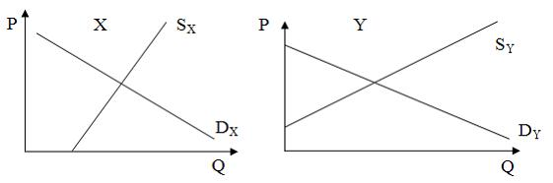
Если товары X и Y являются субститутами (взаимозаменяемыми) и в связи с сезонным фактором спрос на товар X повысится, то …
цена товара Y повысится
объем продаж товара Y увеличится
цена товара Y снизится
объем продаж товара Y уменьшится
Решение:
Изменение цен на товары-субституты (взаимозаменяемые) относится к группе неценовых факторов. Графически изменение неценового фактора отражается смещением кривой спроса вверх (если спрос растет) или вниз (если спрос падает). Повышение спроса на товар Х сместит ее кривую спроса вверх, и цена товара Х повысится. Поскольку товар Y заменяет в потреблении товар Х, то рост цены товара Х вызовет увеличение спроса на товар Y. Это увеличение спроса сместит кривую спроса на товар Y вверх, цена товара повысится, и объем продаж увеличится.
2.На рисунке показаны кривые спроса (D) и предложения (S) на некий товар.
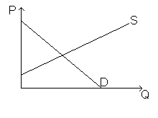
Если при прочих равных условиях доходы потребителей сократятся, то …
кривая спроса сместится вниз
цена товара снизится, и объем продаж сократится
кривая спроса сместится вверх
цена товара снизится, и объем продаж увеличится
Решение:
Доходы потребителей относятся к неценовому фактору спроса. Графически изменение этих факторов отражается смещением кривой спроса вверх (если спрос растет) или вниз (если спрос падает). В случае сокращения дохода потребитель при неизменной цене сможет купить меньшее количество товара. При сокращении дохода спрос снизится и кривая спроса сместится вниз, что приведет к падению цены и уменьшению объема продаж.
3.На рисунке показаны кривые спроса и предложения на товары X и Y, которые продаются на рынке.
Если товары X и Y являются комплементами и в связи с сезонным фактором спрос на товар X снизится, то …
цена товара Y снизится
цена товара Y сократится
спрос на товар Y не изменится
цена товара Y повысится
Решение:
Изменение цен на взаимосвязанные товары относится к группе неценовых факторов. Товары-комплементы дополняют друг друга в потреблении. Снижение спроса на товар Х соответственно сократит спрос на товар Y. Снижение спроса на товар Y сместит ее кривую спроса вниз, и объем продаж и цена товара Y снизятся.
4.На рисунке показаны кривые спроса (D) и предложения (S) на некий товар.
Если данный товар является ненормальным (низкого качества), то рост дохода потребителя …
сместит кривую спроса вниз
уменьшит спрос, и цена товара снизится
сместит кривую спроса вверх
сократит предложение товара и снизит его цену
Решение:
Для низкокачественного товара эластичность спроса по доходу является отрицательной величиной (E_{I} < 0). Увеличение дохода приводит к падению спроса на данный товар. Потребитель, став богаче, считает возможным и необходимым заменить его другим, более качественным товаром, поэтому кривая спроса на этот товар сместится вниз, соответственно уменьшится спрос на товар и снизится его цена.
Тема 8: Изменение равновесия спроса и предложения под воздействием государственного вмешательства
1.
Начало формы

Конец формы

На рисунке показаны кривые спроса и предложения на товары X и Y, которые являются субститутами (взаимозаменяемые).
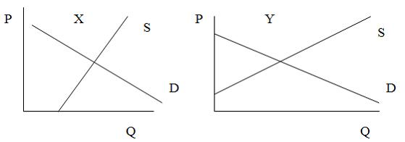
Установите правильную последовательность результатов субсидирование правительством производства товара Х.
снижение издержек производства и увеличение предложения товара Х (смещение кривой вниз)
снижение цены товара Х и увеличение его продаж
сокращение спроса на товар Y (смещение кривой вниз)
снижение цены товара Y
Решение:
Свойство товаров удовлетворять потребности за счет друг друга называется взаимозаменяемостью. Рост (падение) цен на один из взаимозаменяемых товаров ведет к росту (падению) и соответственно цен на другой товар. Субсидирование правительством производства товара Х снизит издержки его производства, и предложение этого товара увеличится (смещение кривой вниз). Увеличение предложения товара Х снизит его цену и соответственно объем продаж увеличится. Поскольку товары Х и Y взаимозаменяемые в потреблении, то снижение цены товара Х приведет к сокращению спроса на товар Y (смещение кривой вниз). В свою очередь снижение спроса на товар Y вызовет снижение его цены.
2. На рисунке показаны кривые спроса и предложения на товары X и Y, которые являются субститутами (взаимозаменяемыми).
Установите правильную последовательность результатов введения правительством акцизного налога на товар Х.
рост издержек производства и уменьшение предложения товара Х (смещение кривой вверх)
рост цены товара Х и снижение его продаж
увеличение спроса на товар Y (смещение кривой вверх)
повышение цены товара Y
Решение:
Свойство товаров удовлетворять потребности за счет друг друга называется взаимозаменяемостью. Рост (падение) цен на один из взаимозаменяемых товаров ведет к росту (падению) и соответственно цен на другой товар. Введение акцизного налога на товар Х повысит издержки его производства, и кривая предложения сместиться вверх. Уменьшение предложение товара Х повысит его цену, и объем продаж сократится. Поскольку товары Х и Y являются субститутами (взаимозаменяемыми), то сокращение потребления товара Х приведет к увеличению спроса на товар Y(смещение кривой спроса вверх). Увеличение спроса на товар Y повлечет за собой повышение его цены.
3. На рисунке показаны кривые спроса и предложения на товары X и Y, которые являются субститутами (взаимозаменяемыми).
Установите правильную последовательность результатов установления правительством фиксированной цены на товар Х выше равновесной.
сокращение спроса на товар Х (смещение кривой вверх)
снижение объема продаж товара Х
увеличение спроса на товар Y (смещение кривой вверх)
повышение цены товара Y
Решение:
Свойство товаров удовлетворять потребности за счет друг друга называется взаимозаменяемостью. Рост (падение) цен на один из взаимозаменяемых товаров ведет к росту (падению) и соответственно цен на другой товар. Установление правительством фиксированной цены на товар Х выше равновесного уровня сократит спрос на него (кривая спроса сместиться вверх), и объем продаж сократится. Поскольку товары Х и Y являются субститутами (взаимозаменяемыми), то сокращение потребления товара Х приведет к увеличению спроса на товар Y(смещение кривой спроса вверх). Увеличение спроса на товар Y повлечет за собой повышение его цены.
Тема 9: Эластичность спроса и предложения
1.
Начало формы

Конец формы

Если эластичность спроса по цене равна 1,6, то для того, чтобы изменение спроса на товар вызвало увеличение выручки продавца на 8%, цену товара следует …
снизить на 5%, так как спрос эластичен
повысить на 5%, так как спрос неэластичен
повысить на 5%, так как спрос эластичен
снизить на 5%, так как спрос неэластичен
Решение:
Для определения направления ценовой политики необходимо знать эластичность спроса по цене. В данном случае коэффициент эластичности спроса по цене больше 1, это говорит о том, что спрос эластичен по цене и для увеличения выручки следует сокращать цену. Для расчета величины изменения цены нужно знать формулу определения коэффициента эластичности спроса по цене:
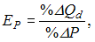
где – изменение объема спроса на товар, выраженное в процентах,
– изменение цены товара, выраженное в процентах.
Следовательно, искомое значение изменения цены может быть выражено из формулы 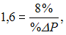 где
2. Рост спроса на кирпич с 500 млн до 800 млн штук привел к росту цен на него на 10 %, что характеризует спрос на кирпич как …
эластичный, так как эластичность больше 1
неэластичный, так как эластичность больше 1
абсолютно эластичный, так как эластичность равна ∞
абсолютно неэластичный, так как эластичность равна 0
Решение:
Коэффициент эластичности спроса по цене характеризует изменение спроса на тот или иной товар в зависимости от изменения цены и рассчитывается по формуле:
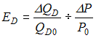, где
ΔQ_{D} – изменение объема спроса,
Q_{D0} – первоначальный объем спроса,
ΔP – изменение цены,
P₀ – первоначальное значение цены.
Следовательно, коэффициент эластичности спроса по цене будет в данном случае равен 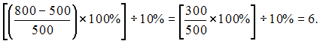
Поскольку коэффициент эластичности больше 1, то спрос эластичный.
3. Снижение средних реальных доходов населения с 15 до 12 тыс. ден. ед. привело к сокращению спроса на диваны на 25%. Значение эластичности спроса по доходу, равное ____, характеризует данный товар как …
1,25 … предмет роскоши
0,8 … первой необходимости
– 0,8 … низшей категории
– 1,25 … длительного пользования
Решение:
Коэффициент эластичности спроса по доходам характеризует изменение спроса на тот или иной товар в зависимости от изменения доходов потребителей и рассчитывается по формуле:
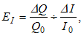 где
ΔQ – изменение объема спроса,
Q₀ – первоначальный объем спроса,
ΔI – изменение доходов населения,
I₀ – первоначальное значение доходов населения.
Следовательно, коэффициент эластичности спроса по доходам равен
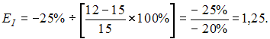
4. Это означает, что диваны относятся к предметам длительного пользования и роскоши и спрос на них растет (падает) быстрее, чем растет (падает) доход (спрос эластичен по доходу, о чем говорит значение коэффициента больше 1).
Если эластичность спроса по цене равна 0,8, то для того, чтобы при уменьшении спроса на товар на 4%, выручка продавца увеличилась, цену товара следует …
увеличить на 5%, так как спрос неэластичен
уменьшить на 5%, так как спрос эластичен
увеличить на 5%, так как спрос эластичен
уменьшить на 5%, так как спрос неэластичен
Решение:
Для определения направления ценовой политики необходимо знать эластичность спроса по цене. Когда коэффициент эластичности спроса по цене меньше 1, то спрос неэластичен по цене и для увеличения выручки следует повысить цену товара. Для расчета величины изменения цены нужно знать формулу определения коэффициента эластичности спроса по цене:
где – изменение объема спроса на товар, выраженное в процентах,
– изменение цены товара, выраженное в процентах.
Следовательно, искомое значение изменения цены может быть выражено из формулы 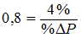, где
Тема 10: Излишек потребителя и производителя

Начало формы

Конец формы

1.На рисунке показаны кривые спроса (D) и предложения (S).
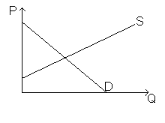
Установите правильную последовательность результатов субсидирования производителя правительством.
снижение издержек производства ( смещение кривая предложения вниз)
снижение рыночной цены
увеличение объема продаж
увеличение излишка производителя
Решение:
Излишек (выигрыш) производителя является разницей между минимальной ценой, за которую производитель готов продать свой товар, и ценой, по которую он действительно получил при продаже товара. Субсидия производителю снизит издержки производства и кривая предложения сместится вниз. Объем продаж увеличится, соответственно увеличится и избыток производителя.
2. На рисунке показаны кривые спроса (D) и предложения (S).
Установите правильную последовательность результатов повышения правительством налогов на производителя.
рост издержек производства (смещение кривой предложения вверх)
повышение рыночной цены
сокращение объема продаж
уменьшение избытка производителя
Решение:
Излишек (выигрыш) производителя является разницей между минимальной ценой, за которую производитель готов продать свой товар, и ценой, по которую он действительно получил при продаже товара. Налог на производителя повысит издержки производства и кривая предложения сместится вверх. Объем продаж уменьшится, соответственно уменьшится и избыток производителя.
3. На рисунке показаны кривые спроса (D) и предложения (S).
Установите правильную последовательность результатов субсидирования производителя правительством.
снижение издержек производства (смещение кривой предложения вниз)
снижение цены товара
увеличение объема покупок
увеличение избытка потребителя
Решение:
Излишек (выигрыш) потребителя является разницей между ценой, которую потребитель готов заплатить за товар, и ценой, которую он действительно платит при покупке. Субсидия производителю снизит издержки производства и кривая предложения сместиться вниз. Объем продаж увеличится, соответственно увеличится и избыток потребителя.
4. На рисунке показаны кривые спроса (D) и предложения (S).
Установите правильную последовательность результатов введения налога на продажу.
смещение кривой спроса вниз
повышение цены, уплачиваемой потребителем
уменьшение объема продаж
уменьшение излишка потребителя
Решение:
Излишек потребителя является разницей между ценой, которую потребитель готов заплатить за товар, и ценой, которую он действительно платит при покупке. Налог на потребителя снизит его доход, и кривая спроса сместиться вниз. Объем покупок уменьшится, и потребитель понесет потери полезности. Поэтому излишек потребителя уменьшится.
Тема 11: Теория поведения потребителя
1.
Начало формы

Конец формы

Закон убывающей предельной полезности не отвечает высказыванию, о том что …
предельная полезность последней единицы блага максимальная
он лежит в основе определения спроса
по мере увеличения количества потребляемых благ предельная полезность убывает
предельная полезность может быть отрицательной величиной, если потребление дополнительной единицы блага приносит вред потребителю
Решение:
Предельная полезность – это дополнительная полезность, получаемая человеком от потребления одной дополнительной единицы данного блага в единицу времени. Из закона убывающей предельной полезности вытекает, что, чем большим количеством благ человек обладает, тем меньшую полезность имеет каждая дополнительная единица этого блага. Предельная полезность будет отрицательной величиной, если потребление блага наносит вред потребителю. Закон убывающей предельной полезности лежит в основе определения спроса.
2. При снижении цен спрос на некачественные товары уменьшается, что обусловлено превышением ________ эффекта дохода и _________ эффекта замещения.
отрицательного и положительного
положительного и отрицательного
положительного и положительного
отрицательного и отрицательного
Эффект дохода – это воздействие, оказываемое на спрос потребителя за счет изменения реального дохода, вызванного изменением цены блага без учета эффекта замещения.
Эффект замещения – изменение структуры потребительского спроса в результате изменения цен одного из товаров, входящих в потребительский набор без учета эффекта дохода.
Для низкокачественных товаров действие эффекта разнонаправлено и эффекты вычитаются. Если цены на некачественные товары понижаются, то у потребителя высвобождаются денежные средства, которые он направит на замещение низкокачественных товаров на товары нормального качества.
3. Отличием кардиналистской теории потребительского поведения от ординалистской является …
количественное измерение полезности каждой единицы блага
сопоставление различных наборов благ
определение оптимума потребителя с учетом его бюджета
использование кривых безразличия в анализе потребительского поведения
Решение:
Существует два основных подхода к анализу потребительского поведения – кардиналистский (количественный) и ординалистский (порядковый). Кардиналистский основывается на анализе полезности товара, которая оценивается в определенных единицах измерения, называемых ютилями. Ординалистский подход основан на использовании кривых безразличия в анализе поведения потребителя.
Тема 12: Равновесие потребителя
1. На рисунке представлены кривая безразличия и бюджетное ограничение.
Цена товара Х равна 3 ден. единицам. Для достижения состояния равновесия потребителю необходимо обладать доходом ____ ден. единиц.

Начало формы

Конец формы

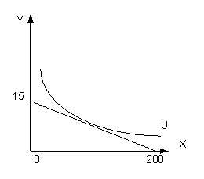
600
3000
45
9000
Решение:
Потребитель, имея некий доход, может приобрести либо 15 единиц товара Y, либо 200 единиц товара Х. Если весь свой доход он расходует на приобретение товара Х, то 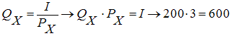. Следовательно, доход потребителя равен 600.
2. В таблице даны цены трех благ и их предельная полезность (MU).
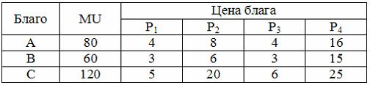
Потребитель будет находиться в состоянии равновесия при ценах на блага на уровне …
Р₃
Р₁
Р₂
Р₄
Решение:
Равновесие потребителя в кардиналистской теории потребительского поведения достижимо при соблюдении условия
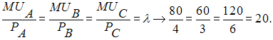
Это условие выполняется при ценах Р₃.
3. На рисунке представлены кривая безразличия и бюджетное ограничение. Цены товаров Х и Y соответственно равны Р_{х}=6 и Р_{Y}=15. Доход потребителя вырос с 12000 ден. единиц на 3000 ден. единиц. При новом доходе в состоянии равновесия потребитель сможет приобрести максимум ____ единиц товара Х.
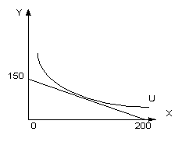
2500
1000
1500
3000
Решение:
Доход потребителя увеличился и стал равен 12000+3000=15000. Если весь свой доход потребитель израсходует на приобретение товара Х, то максимальное количество его приобретения составит: 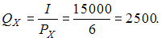
Тема 13: Предприятие и его виды
1.
Начало формы

Конец формы

Субсидиарную ответственность несут участники …
полного товарищества
общества с ограниченной ответственностью
открытого акционерного общества
закрытого акционерного общества
Решение:
К субсидиарной (от лат. subsidiarus – резервный, вспомогательный) ответственности относится:
1) право взыскания неполученного долга с другого обязанного лица, если первое лицо не может его внести;
2) дополнительная ответственность, возлагаемая на членов, например, полного товарищества, общества с дополнительной ответственностью, несущих солидарную ответственность, в условиях, когда основной ответчик не способен оплатить долг.
2. Акционер, имеющий одну привилегированную акцию закрытого акционерного общества, имеет право …
на получение дивидендов
участия в общем собрании акционеров с правом голоса при решении вопросов о реорганизации и ликвидации общества
участвовать в общем собрании акционеров с правом голоса по всем вопросам
на получение части имущества общества при его ликвидации
Решение:
Права акционеров – владельцев привилегированных акций:
1) право на получение дивидендов;
2) право на получение части имущества общества в случае его ликвидации (если предусмотрено уставом общества);
3) право требовать конвертации привилегированных акций в обыкновенные акции или привилегированные акции иных типов (если предусмотрено уставом общества);
4) право участия в общем собрании акционеров с правом голоса при решении вопросов о реорганизации и ликвидации общества.
3. Личное участие в деятельности предприятия обязательно для участника …
производственного кооператива
полного товарищества
открытого акционерного общества
общества с ограниченной ответственностью
Решение:
Производственным кооперативом (артелью) признается добровольное объединение граждан на основе членства для совместной производственной или иной хозяйственной деятельности, основанной на их личном трудовом и ином участии, и объединении его членами (участниками) имущественных паевых взносов.
Полным признается товарищество, участники которого (полные товарищи) в соответствии с заключенным между ними договором занимаются предпринимательской деятельностью от имени товарищества и несут ответственность по его обязательствам принадлежащим им имуществом. Участник полного товарищества обязан участвовать в его деятельности в соответствии с условиями учредительного договора.
Тема 14: Равновесие производителя
1.
Начало формы

Конец формы

Графическое отображение равновесия производителя содержит …
графики изокванты и изокосты
кривую производственных возможностей
график изопрофильных линий
графики изокосты и изопрофильных линий
Решение:
Равновесие производителя достигается в точке касания изокванты с изокостой. В точке их касания изокоста и изокванта имеют одинаковый угол наклона. Поскольку наклон изокосты измеряется предельной нормой технического замещения, то условием равновесия производителя будет равенство предельной нормы технического замещения труда капиталом соотношению цен единицы труда и капитала:
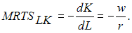
2. Кривая, показывающая множество комбинаций факторов производства, обеспечивающих одинаковый выпуск продукции, называется …
Изоквантой
кривой производственных возможностей
изопрофильной кривой
изокостой
Решение:
Изокванта, или кривая постоянного (равного) выпуска – кривая, представляющая бесконечное множество комбинаций факторов производства (ресурсов), обеспечивающих одинаковый выпуск продукции.
Тема 15: Издержки производства
1.
Начало формы

Конец формы

На рисунке показаны графики средних общих (АТС), средних переменных (AVC), средних постоянных (AFC) и предельных издержек (MC).
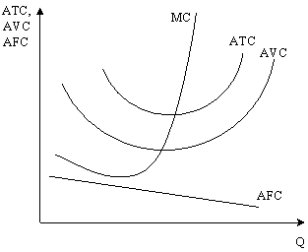
Если с увеличением объема производства средние общие издержки (АТС) возрастают, то …
предельные издержки (МС) будут больше средних общих издержек (АТС)
предельные издержки (МС) будут меньше средних переменных издержек (АFС)
редние переменные издержки (AVC) будут больше средних общих издержек (АТС)
средние постоянные издержки (AFC) будут больше средних общих издержек (АТС)
Решение:
Предельные издержки – это дополнительные издержки, которые фирма несет при изменении объема производства на единицу продукции. Кривая предельных издержек (МС) пересекает линии средних переменных издержек (AVC) и средних общих издержек (ATC) в точках их минимума. На рисунке видно, что когда средние общие издержки возрастают, то для любого объема производства они будут меньше предельных издержек.
2. На рисунке показаны графики средних общих (АТС), средних переменных (AVC), средних постоянных (AFC) и предельных издержек (MC).
Если постоянные издержки возрастают, то кривая …
предельных издержек не изменит свое положение
средних переменных издержек сместится вверх
предельных издержек сместится вверх
средних общих издержек сместится вниз
Решение:
Предельные издержки – это дополнительные издержки, которые фирма несет при изменении объема производства на единицу продукции:
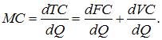
Из формулы следует, что постоянные издержки не влияют на величину предельных издержек, поэтому кривая предельных издержек при изменении постоянных издержек не изменит своего положения.
3. На рисунке показаны графики средних общих (АТС), средних переменных (AVC), средних постоянных (AFC) и предельных издержек (MC).
Если цены на сырье, применяемое в производстве товара, вырастут, то кривые средних …
общих (АТС) и средних переменных издержек (AVC) сместятся вверх
общих (АТС) и предельных издержек (МС) сместятся вверх
постоянных (AFC) и средних переменных издержек (AVC) сместятся вверх
переменных (AVC) и предельных издержек (МС) сместятся вверх
Решение:
Сырье и материалы относятся к переменным издержкам. При повышении цен на них соответственно возрастут переменные и общие издержки, и кривые средних переменных и средних общих издержек сместятся вверх.
4. На рисунке показаны графики средних общих (АТС), средних переменных (AVC), средних постоянных (AFC) и предельных издержек (MC).
Если правительство повысит ставку налога на недвижимость, то …
кривая средних постоянных издержек (AFC) сместится вверх
кривая средних постоянных издержек (AFC) сместится вниз
кривая средних общих издержек (AТC) сместится вверх
кривая предельных издержек (МC) сместится вверх
Решение:
Налог на недвижимость относится к постоянным издержкам, поскольку не зависит от объема выпускаемой продукции. Повышение ставок этого налога повысит постоянные издержки производства, и кривая средних постоянных издержек (AFC) сместится вверх.
Тема 16: Расчет издержек производства
1.
Начало формы

Конец формы

Если общие издержки заданы функцией 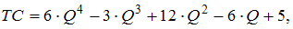 то постоянные издержки равны …
Решение:
Постоянные издержки – это затраты фирмы, имеющие место в краткосрочном периоде и не зависящие от объемов производства и реализации продукции. Они существуют даже при нулевом объеме производства. Итак, в функции общих издержек единственная составляющая, не зависящая от объемов производства это «5».
2. Если общие издержки заданы функцией то средние постоянные издержки пяти единиц продукции равны …
Решение:
Постоянные издержки – это затраты фирмы, имеющие место в краткосрочном периоде и не зависящие от объемов производства и реализации продукции. Они существуют даже при нулевом объеме производства. Итак, в функции общих издержек единственная составляющая, не зависящая от объемов производства это «5».
Средние постоянные издержки – это постоянные затраты, приходящиеся на единицу продукции. Они рассчитываются как отношение постоянных издержек на объем производства. Следовательно, 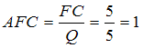.
3. Если общие издержки заданы функцией то предельные издержки производства первой единицы продукции равны …
Решение:
Предельные издержки – это дополнительные издержки, которые понесет фирма, увеличив объем производства на единицу. Рассчитать их можно как первую производную предельных издержек
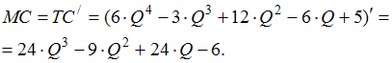
Теперь найдем .
4. Если средние издержки заданы функцией то средне переменные издержки при объеме 3 единицы продукции равны …
Решение:
Переменные издержки – это затраты фирмы на производство и реализацию продукции. Они непосредственно зависят от объема производства и реализации. Общие издержки состоят из постоянных и переменных затрат. В функции общих издержек переменные составят 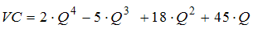.
Средние переменные издержки – это переменные затраты, приходящиеся на единицу продукции. Они рассчитываются как отношение переменных издержек на объем производства. Следовательно,
.
Тогда .
Тема 17: Отдача от масштаба производства
1.
Начало формы

Конец формы

На рисунке показаны изокванта и изокоста производства некоторого товара.
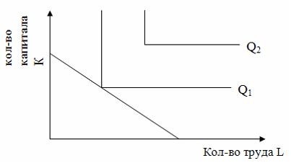
Если при неизменной величине капитала количество труда будет увеличено, то объем выпуска …
не изменится
увеличится
сократится
сначала увеличится, а затем сократится
Решение:
На рисунке показаны изокоста и изокванты для производственной функции с фиксированной структурой использования факторов производства. Для данной функции каждый объем выпуска продукции требует сочетание труда и капитала в определенной пропорции. Поэтому увеличение количества труда без изменения количества капитала не изменит объем выпуска.
Тема 18: Валовая выручка и прибыль
1.
Начало формы

Конец формы

Экономическая прибыль отличается от бухгалтерской на величину _____ издержек.
внутренних (неявных)
внешних (явных)
переменных
постоянных
Решение:
Экономическая прибыль – это есть разность между валовой выручкой и внешними (явными) и внутренним (неявными) издержками.
2. Экономическая прибыль – это …
разность между бухгалтерской прибылью и неявными издержками
разность между валовым доходом и явными издержками
разность между выручкой и неявными издержками
сумма нормальной прибыли и внутренних издержек
Решение:
Совокупная выручка (доход) – внешние издержки = бухгалтерская прибыль.
Бухгалтерская прибыль – внутренние (неявные издержки) = экономическая прибыль.
Тема 19: Конкуренции и ее виды
1.
Начало формы

Конец формы

Ценовая конкуренция предполагает …
продажу товаров по ценам ниже, чем у конкурента
продажу товаров по ценам выше, чем у конкурентов
продажу товаров более высокого качества
проведение рекламной компании
Решение:
Одним из основных методов конкуренции является цена. Ценовая конкуренция предполагает продажу товаров по ценам ниже, чем у конкурента.
Тема 20: Рынок совершенной конкуренции
1.
Начало формы

Конец формы

Для рынка совершенной конкуренции характерными чертами являются …
однородность продукции
абсолютная мобильность ресурсов
изменение объемов производства отдельным производителем влияет на рыночную цену
дифференцированная продукция
Решение:
Рынок совершенной конкуренции имеет следующие характерные черты:
- однородность продукции,
- количество продавцов неограниченно велико,
- свободный вход и выход на рынке, т.е. абсолютная мобильность всех ресурсов.
2. Высокие объемы производства (выше, чем в других структурах) характерны для …
совершенной конкуренции
монополистической конкуренции
дуополии
монополии
Решение:
Любая коммерческая фирма работает ради получения прибыли. Фирмы, имеющие возможность влиять на объемы производства или цены на продукты, получают более высокую прибыль и не стремятся производить много продукции. Фирмы, не имеющие возможности или малые возможности по контролю над ценами, производят больший объем продукции, чем в других отраслях, где возможен контроль над ценами. Поэтому больше продукции на рынок поставляют фирмы, работающие на рынках совершенной и монополистической конкуренции.
Тема 21: Монополия

Тема 22: Несовершенная конкуренция
1.
Начало формы

Конец формы

Минимальные барьеры (или их отсутствие) для входа в отрасль характерны для …
совершенной конкуренции
монополистической конкуренции
монополии
олигополии
Решение:
Для классификации рыночных структур используются следующие критерии:
- количество фирм в отрасли;
- количество покупателей;
- характер производимого продукта;
- степень влияния на рыночные цены;
- возможность входа на рынок для новых фирм.
На рынок совершенной конкуренции имеется свободный вход для новых производителей. Минимальные барьеры для входа имеет рынок совершенной конкуренции. Рынки чистой монополии и олигополии защищены разного рода барьерами и вход на них новым производителям блокирован или затруднен.
Тема 23: Монопсония на рынке факторов производства
1.
Начало формы

Конец формы

Если некая фирма обладает монопсонической властью на рынке труда и монопольной властью на рынке благ, то она по сравнению с фирмой монопсонистом …
нанимает меньше рабочих
платит более низкую заработную плату
нанимает больше рабочих
платит более высокую заработную плату
Решение:
Если некая фирма обладает монопсонической властью на рынке труда и монопольной властью на рынке благ, то она по сравнению с фирмой монопсонистом нанимает меньше рабочих и платит более низкую заработную плату.
2. Фирма – монопонист …
покупает каждую дополнительную единицу ресурса по более высокой цене
имеет предельные издержки на ресурс выше их средних издержек
покупает каждую дополнительную единицу ресурса по более низкой цене
имеет предельные издержки на ресурс ниже их средних издержек
Решение:
Фирма – монопонист при увеличении объема производства вынуждена покупать каждую дополнительную единицу ресурса по более высокой цене, поэтому предельные издержки на ресур превышают средние издержки на него.
3. Фирма – монопсонист …
является единственным покупателем ресурса (фактора производства)
обладает рыночной властью, достаточной для влияния на цену ресурса (фактора производства)
является единственным продавцом ресурса (фактора производства)
покупает ресурс (фактор производства) в большем объеме, чем конкурентная фирма
Решение:
Фирма – монопсонист является единственным покупателем ресурса (фактора производства), предлагаемого на рынке, и обладает властью достаточной для влияния на цену этого ресурса (фактора производства).
4. Источниками монопсонической власти на рынке факторов производства являются …
территориальное размещение фирмы
особая природа деловой активности
монопольное положение на рынке готовой продукции
высокая мобильность факторов производства
Решение:
Источниками монопсонической власти на рынке факторов производства являются территориальное размещение фирмы и особая природа деловой активности. Территориальное размещение фирмы проявляется в том, что фирма внутри региона может быть единственным крупным нанимателем. Особая деловая активность заключается в том, что фирма покупает ресурc, который не приобретают другие фирмы.

Тема 24: Рынок труда и заработная плата
1.
Начало формы

Конец формы

Если ставка заработной платы повышается, то …
эффект замещения вызовет сокращение свободного времени
эффект замещения вызовет сокращение рабочего времени
эффект дохода вызовет сокращение свободного времени
эффект дохода равен эффекту замещения
Решение:
Каждый человек стоит перед дилеммой: больше трудится или больше отдыхать. Если ставка заработной платы повышается, то работа становится более привлекательной, что вызывает желание больше трудиться. Таким образом эффект замещения вызовет сокращение свободного времени.
2. На рынке труда в связи с изменением ставки заработной платы …
эффект замещения всегда направлен в противоположную сторону к изменению заработной платы
эффект замещения всегда направлен в ту же сторону, что и изменение заработной платы
эффект дохода всегда направлен в противоположную сторону к изменению заработной платы
эффект дохода всегда направлен в ту же сторону, что и изменение заработной платы
Решение:
На рынке труда изменение заработной платы вызывает эффект замещения и эффект дохода. Эффект замещения всегда направлен в противоположную сторону к изменению ставки заработной платы, то есть повышение ставки заработной платы вызовет замещение свободного времени работой.
3. Разница между минимальной ценой труда и рыночной ценой составляет …
экономическую ренту
компенсационную заработную плату
эффект дохода
эффект замещения
Решение:
Разница между минимальной ценой труда и рыночной ценой составляет экономическую ренту. В условиях совершенной конкуренции наличие экономической ренты является стимулом для притока новых работников в отрасль. Экономическая рента наиболее характерна для отраслей, привлекающих уникальные человеческие ресурсы.
Тема 25: Рынок капитала и процент

Начало формы

Конец формы

1. Производственная мощность технологической линии стоимостью 450 тыс. ден. ед. составляет 250 тыс. единиц продукции за 10 лет. Известно, что за пятый год использования данной линии было произведено 30 тыс. ед. продукции. При начислении амортизации по способу списания стоимости пропорционально объему работ годовая сумма составит …
54
16,7
45
40,9
Решение:
По способу списания стоимости пропорционально объему выпущенной продукции (выполненных работ) величина амортизационных отчислений определяется следующим образом:
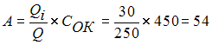 тыс. руб.,
где А – амортизация;
С_{ОК} – балансовая стоимость объекта основного капитала;
Q_{i} – объем произведенной в i-м году продукции в стоимостном выражении;
Q – предполагаемый объем производства продукции за весь срок полезного использования в стоимостном выражении.
2. Реализация некоторого проекта с ожидаемой прибылью по годам 0, 100, 200, 400 тыс. ден. ед. требует вложения в начале срока проекта 500 тыс. ден. ед. Если ставка процента равна 10%, то чистый доход от проекта составит ____ тыс. ден. ед.
6,11
56,72
200
51,57
Решение:
Оценка будущих доходов играет важную роль при принятии решений по инвестициям. Для этого используется понятие чистая текущая (дисконтированная) стоимость (Net Present Value – NPV), рассчитываемая по следующей формуле:
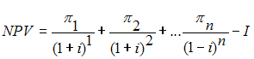
где π – прибыль. Получаемая в n-м году;
I – инвестиции;
i – норма дисконта (норма приведенных затрат к единому моменту времени).
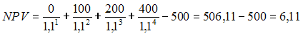 тыс. ден. ед.
Тема 26: Рынок земли и рента
1. На графике представлены спрос и предложение на рынке земли. В земельный участок вложен капитал 100 000 ден. единиц со сроком окупаемости затрат 10 лет. Если ставка банковского процента 5% годовых, то при расчете амортизации простым линейным способом арендная плата на этот участок земли составит ____ ден. единиц,

Начало формы

Конец формы

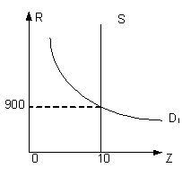
24 000
15 900
60 000
10 000
Решение:
Арендная плата на землю включает в себя: ренту, амортизацию на постройки и сооружения, процент на вложенный капитал.
Рента равна ден. единиц.
Амортизация на постройки и сооружения (линейный способ) равна ден. единиц.
Процент на вложенный капитал равен ден. единиц.
Таким образом, арендная плата составит 9000+10000+5000=24000 ден. единиц.
2. На графике представлены спрос и предложение на рынке земли. Ставка банковского процента 5% годовых. Рост инфляционных ожиданий спровоцировал рост спроса на землю. В результате цена земли подорожала на _____ ден. единиц.

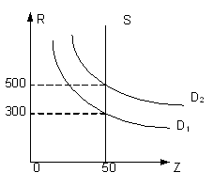
200 000
2 000
100 000
500 000
Решение:
Рост спроса вызвал рост рентных платежей с 300 до 500 ден. единиц, то есть на 200 ден. единиц. Следовательно, рента со всего участка выросла на ден. единиц. Цена земельного участка определяется по формуле: 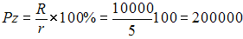ден. единиц,
где – цена земли, – размер ренты, – ставка процента.

Тема 27: Экономическая эффективность по Парето и условия ее достижения
1.
Начало формы

Конец формы

На рисунке показана коробка Эджуорта. По осям отложено количество труда и капитала, используемые для производства двух товаров А и В.
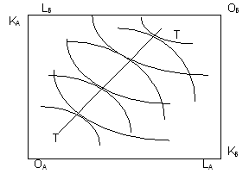
Линия ТТ на этом рисунке характеризует …
множество Парето-эффективных вариантов использования имеющегося количества труда и капитала
линию производственных контрактов
предельную норму продуктовой трансформации
множество вариантов использования заданного количества факторов производства
Решение:
Набор изоквант показывает уровни выпусков товаров А и В при различных комбинациях использования труда и капитала. Парето-эффективность в производстве достигается тогда, когда уже невозможно перераспределить имеющееся количество труда и капитала, чтобы увеличить выпуск одного товара без уменьшения выпуска другого. Точки касания двух изоквант показывают эффективные производственные решения. Соединив все точки касания изоквант в коробке Эджуорта, получим линию производственных контрактов (ТТ). Линия производственных контрактов (ТТ) – это кривая, содержащая все Парето-эффективные варианты использования имеющихся ресурсов.
2. Парето-предпочтительным называется состояние экономики по отношению к другому ее состоянию, при котором во втором состоянии …
благосостояние хотя бы одного потребителя стало выше
положение других субъектов не ухудшилось по сравнению с первым
положение ухудшилось только у одного субъекта
благосостояние всех членов общества не улучшилось
Решение:
Состояние экономики называется Парето-предпочтительным по отношению к другому ее состоянию, если в первом случае благосостояние хотя бы одного субъекта выше, а всех остальных не ниже, чем во втором.
3. В экономической науке существуют следующие критерии максимизации общественного благосостояния …
максимизация совокупной полезности всех членов общества
максимизация полезности наименее обеспеченных членов общества
компенсация выигравшими потерь проигравшим
выигрыш по абсолютной величине не должен превышать потери проигравшего
Решение:
Проблема эффективного распределения благ связана с проблемой справедливости и общественного благосостояния. В экономической науке существуют несколько критериев максимизации общественного благосостояния. Согласно точке зрения Роулза, необходимо максимизировать полезность наименее обеспеченных членов общества. Утилитаризм предполагает максимизировать совокупную полезность всех членов общества.
4. Условиями достижения общего равновесия является равенство предельных норм …
замены у всех обмениваемых благ соотношению цен на эти блага
технической замены соотношению цен на факторы производства для всех производителей
норм замены для всех обмениваемых благ ценам факторов производства, используемых в производстве этих благ
норм технической замены для производства всех товаров ценам этих товаров
Решение:
Проблемой общего равновесия является достижение эффективности в обмене благ и эффективности в распределении ресурсов. Распределение товаров будет эффективно, когда предельные нормы замены благ для всех потребителей одинаковы и равны соотношению цен на эти блага:
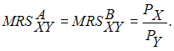
Эффективность в распределении ресурсов достигается, когда предельные нормы технической замены факторов производства одинаковы для всех производителей и равны соотношению цен этих факторов производства:
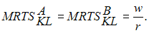

Тема 28: Провалы рынка, внешние эффекты
1.
Начало формы

Конец формы

На рисунке показаны кривые предельной частной (MPВ) и предельной общественной полезности (MSВ), предельных частных издержек (MSC) на рынке некоторого товара, производство которого вызывает положительный внешний эффект.
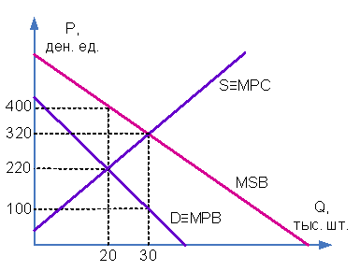
При решении данной проблемы введением корректирующей субсидии для потребителей …
объем продаж вырастет с 20 до 30 тыс. шт
корректирующая субсидия равна 220 ден. ед.
объем продаж сократится с 30 до 20 тыс. шт.
корректирующая субсидия равна 180 ден. ед
Решение:
Введение корректирующих субсидий как способа регулирования положительных внешних эффектов приводит к росту объемов продаж и снижению цены для потребителей как при субсидировании спроса, так и при субсидировании предложения.
В данном случае рыночное равновесие без учета величины внешнего эффекта характеризуется следующими параметрами: 20 тыс. шт. по цене 220 ден. ед. При введении корректирующей субсидии параметры нового равновесия составят 30 тыс. шт. товара по цене 320 ден. ед. Предельные частные выгоды для данного объема равны 100 ден. ед. Разница между ними и ценой нового равновесия составляет величину корректирующей субсидии (220 ден. ед.).
2. На рисунке показаны кривые предельных частных (MPC) и предельных общественных (MSC) издержек и предельной общественной полезности (MSВ) на рынке некоторого товара, производство которого вызывает отрицательный внешний эффект.
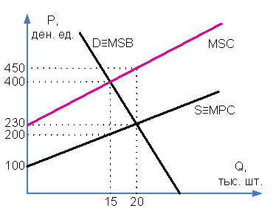
Решить отрицательный внешний эффект можно введением корректирующего налога, который …
объем продаж сократится с 20 до 15 тыс. шт.
корректирующий налог равен 200 ден. ед.
объем продаж вырастет с 15 до 20 тыс. шт.
корректирующий налог равен 220 ден. ед.
Решение:
Введение корректирующего (пигулианского) налога как способа регулирования отрицательных внешних эффектов приводит к росту предельных частных издержек до уровня предельных общественных издержек и сокращению объема производства товара, производство или потребление которого вызывает отрицательный внешний эффект.
В данном случае рыночное равновесие без учета величины внешнего эффекта характеризуется следующими параметрами: 20 тыс. шт. по цене 230 ден. ед. При введении корректирующего налога параметры нового равновесия равны 15 тыс. шт. товара по цене 400 ден. ед. Предельные частные издержки для данного объема составляют 200 ден. ед. Разница между ними и ценой нового равновесия составляет величину корректирующего налога (200 ден. ед.).

Тема 29: Монопольная власть и несовершенная информация
1.
Начало формы

Конец формы

Решением проблемы ассиметричности информации на рынке труда выступают …
образование
репутация университета
внешний вид
информация, полученная от соискателя
Решение:
Информационную асимметрию позволяют преодолеть рыночные сигналы. На рынке труда такими сигналами выступают образование, ученая степень, репутация университета, время обучения. Внешний вид и информация от соискателя не могут быть достоверным источником информации о компетентности работника.
2. На монопольных рынках не достигается аллокативная эффективность. Это означает, что …
рынок не распределяет ресурсы в соответствии с запросами потребителей
монополия недопроизводит товары
фирма-монополист не стремится к техническим нововведениям
монополист не стремится минимизировать долгосрочные средние издержки
Решение:
При монополии не достигается аллокативная эффективность, так как С точки зрения общества монополия недопроизводит товары и предлагает неоптимальную структуру товаров и услуг.
3. При монополии наблюдается производственная неэффективность. Это означает, что …
фирма-монополист не стремится к техническим нововведениям
монополист не стремится минимизировать долгосрочные средние издержки
монополия недопроизводит товары
издержки фирмы-монополиста при любом объеме производства выше долгосрочных средних издержек
Решение:
При монополии наблюдается производственная неэффективность, так как Из-за отсутствия конкурентов фирма не стремится к техническим нововведениям, позволяющим повысить производительность и снизить долгосрочные средние издержки производства до минимума.
4. Х-неэффективность при монополии порождает …
высокие представительские расходы
неэффективное управление
отсутствие конкуренции
недопроизводство товаров
Решение:
Фирма-монополист испытывает Х-неэффективность, поскольку при каждом уровне производства издержки фирмы выше долгосрочных средних издержек. Х-неэффективность проистекает от неэффективного управления, от больших представительских расходов, от содержания шикарных офисов, престижных марок автомобилей и т.д.
Тема 30: Неравенство в распределении доходов
1.
Начало формы

Конец формы

На рисунке представлено распределение суммарного дохода по пяти 20-процентным группам семей – от самой бедной до самой богатой.
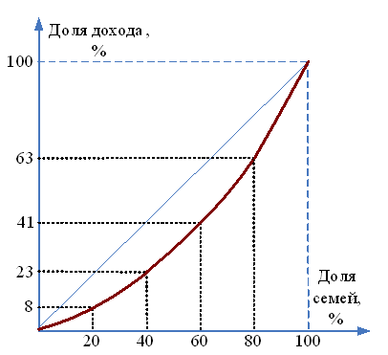
Квинтильный коэффициент для указанного распределения равен …
4,625
2,565
0,216
0,39
Решение:
Одним из способов измерения неравенства в распределении доходов является расчет квинтильного коэффициента: все население разбивается на пять групп по 20%, и сравниваются доходы населения высшей группы с доходами населения из низшей группы:
2. В таблице представлено распределение суммарного дохода в разных странах по пяти 20-процентным группам семей (от самой бедной до самой богатой).
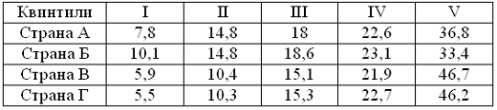
Наиболее равномерным распределение доходов населения является в стране …
Б
А
В
Г
Решение:
Одним из способов измерения неравенства в распределении доходов является расчет квинтильного коэффициента: все население разбивается на пять групп по 20%, и сравниваются доходы населения высшей группы с доходами населения из низшей группы. Меньшее значение коэффициента при сравнении различных ситуаций характеризует распределение доходов как более равномерное.
В данном задании наименьшая доля доходов пятого (самого богатого) квинтиля и наибольшая доля доходов первого квинтиля в стране Б. Действительно, если сравнивать значения квинтильных коэффициентов, в данной стране его значение будет наименьшим:
3. В таблице представлено распределение суммарного дохода в разных странах по пяти 20-процентным группам семей (от самой бедной до самой богатой).
Наименее равномерным распределение доходов населения является в стране …
Г
А
В
Б
Решение:
Одним из способов измерения неравенства в распределении доходов является расчет квинтильного коэффициента: все население разбивается на пять групп по 20%, и сравниваются доходы населения высшей группы с доходами населения из низшей группы. Большее значение коэффициента при сравнении различных ситуаций характеризует распределение доходов как менее равномерное.
В данном задании целесообразно сравнивать страны В и Г: пятый квинтиль имеет по сравнению с первым квинтилем больший разрыв в долях дохода, чем в странах А и Б.
Действительно, если сравнивать значения квинтильных коэффициентов, в данной стране Г его значение будет наименьшим:
4. На рисунке представлено распределение суммарного дохода по пяти 20-процентным группам семей – от самой бедной до самой богатой.
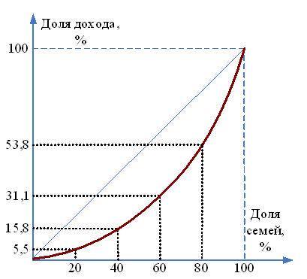
Квинтильный коэффициент для указанного распределения равен …
8,4
4,36
0,23
0,12
Решение:
Одним из способов измерения неравенства в распределении доходов является расчет квинтильного коэффициента: все население разбивается на пять групп по 20%, и сравниваются доходы населения высшей группы с доходами населения из низшей группы:

Кейс 1 подзадача 1
1.
Начало формы

Конец формы

Заданы функция спроса на спичечные коробки фирмы «Тайга» и функция предложения где – объем спроса, тыс. коробков, – объем предложения, тыс. коробков, P – цена, р. за спичечный коробок «Тайги».
Объем продаж спичечных коробков «Тайги» при цене, равной 3 р., составит _____ тыс. коробков.
8
11
14
20
Решение:
Объем продаж спичечных коробков рассчитывается следующим образом: подставим в функцию спроса вместо цены величину, равную 3 р.: Объем продаж спичечных коробков «Тайги» при цене, равной 3 р., составит 8 тыс. коробков.

Кейс 1 подзадача 2
1.
Начало формы

Конец формы

Предприятие «Айсберг», функционирующее на рынке мороженого более 10 лет, по итогам проведенного маркетингового исследования приняло решение о выпуске новой марки мороженого «Айсберри». Как известно, спрос на мороженое имеет сезонный характер. Среди потенциальных конкурентов в данном рыночном сегменте руководство предприятия «Айсберг» выделяет мороженое «Холодок» и «Снежинка». Планируемая рыночная цена, по которой будет реализовываться мороженое «Айсберри», составляет 35 р., функция предложения где – объем предложения, тыс. порций, P – цена, р. за порцию мороженого.
В результате снижения удоев коров цены на молоко возросли. Параметры равновесия на рынке мороженого «Сластена» изменились следующим образом …
кривая предложения сместится влево
равновесная цена возрастет
кривая спроса сместится вправо
равновесная цена снизится
Решение:
Изменение цен на молоко как на основной ресурс в производстве мороженого относится к неценовым факторам изменения предложения, в итоге объем производимого мороженого снизится, кривая предложения сместится влево из положения S1 в S2, а равновесная цена возрастет.
2. Заданы функция спроса на спичечные коробки фирмы «Тайга» и функция предложения где – объем спроса, тыс. коробков, – объем предложения, тыс. коробков, P – цена, р. за спичечный коробок «Тайги».

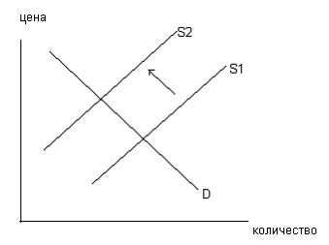
Равновесная цена и равновесный объем продаж спичечных коробков, рассчитанные аналитическим способом, составят …
2 рубля
9 тыс. спичечных коробков
3 рубля
8 тыс. спичечных коробков
Решение:
Равновесная рыночная цена – это цена, при которой объем спроса на товар равен объему товара, предлагаемого к продаже. Чтобы определить равновесную рыночную цену товара, нужно приравнять функции спроса и предложения:
Тогда
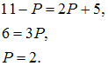
Равновесная цена составляет 2 рубля. Чтобы определить равновесный объем продаж, подставим значение равновесной цены в любую из функций, например, спроса. Равновесный объем продаж составит 9 тыс. спичечных коробков.

Кейс 1 подзадача 3
1.
Начало формы

Конец формы

В таблице представлены данные о зависимости объема спроса и объема предложения ежедневников от их цены:
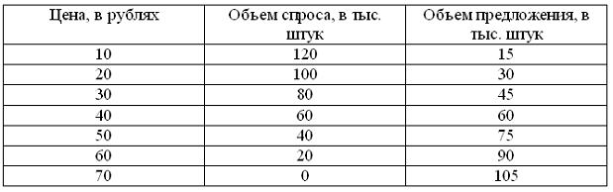Значение коэффициента дуговой эластичности спроса на ежедневник при возрастании его цены с 10 до 20 рублей составит …
(Полученный ответ округлите до сотых.)
Решение:
Коэффициент дуговой эластичности спроса по цене рассчитывается по следующей формуле: 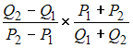, где , – начальные и конечные значения объема спроса на товар, а , – начальные и конечные значения цены на товар. За примем значение объема ежедневников, соответствующего цене в 10 рублей, то есть 120 тыс. штук. За примем значение объема ежедневников, соответствующего цене в 20 рублей, то есть 100 тыс. штук.
Подставив имеющиеся значения в формулу, рассчитаем значение коэффициента дуговой эластичности спроса в рассматриваемом интервале:
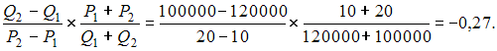
Так как значение коэффициента эластичности спроса по цене берется по модулю, то получаем ответ 0,27.
2. Заданы функция спроса на спичечные коробки фирмы «Тайга» и функция предложения где – объем спроса, тыс. коробков, – объем предложения, тыс. коробков, P – цена, р. за спичечный коробок «Тайги».
Величина избытка спичечных коробков при цене в 4 рубля будет равна ____ тыс. коробков.
Решение:
Подставим значение цены, равной 4 р., в функцию спроса и предложения, чтобы определить величину избытка. Объем спроса тыс. коробков. Объем предложения тыс. коробков. Величина излишка – это разность между объемом предложения и объемом спроса, то есть 6 тыс. коробков.

Кейс 2 подзадача 1
1. Предприятие «Айсберг», функционирующее на рынке мороженого более 10 лет, по итогам проведенного маркетингового исследования приняло решение о выпуске новой марки мороженого «Айсберри». Как известно, спрос на мороженое имеет сезонный характер. Среди потенциальных конкурентов в данном рыночном сегменте руководство предприятия «Айсберг» выделяет мороженое «Холодок» и «Снежинка». Планируемая рыночная цена, по которой будет реализовываться мороженое «Айсберри», составляет 35 р., функция предложения где – объем предложения, тыс. порций, P – цена, р. за порцию мороженого.
Основным конкурентом, выпускающим товар-субститут на рынке мороженого, является производитель марки мороженого «Холодок». Маркетологи «Айсберга» вычислили, что при снижении цены «Холодка» на 4 %, объем спроса на «Айсберри» уменьшается на 8 %. Исходя из имеющихся данных, коэффициент перекрестной эластичности спроса на «Айсберри» по цене «Холодка» будет равен …
Решение:
Коэффициент перекрестной эластичности спроса рассчитывается как отношение изменения спроса на один товар к вызвавшему его изменению цены на другой товар: 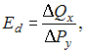 где – относительное изменение объема спроса на товар Х, то есть мороженое «Айсберри», в процентах, – относительное изменение цены товара Y, «Холодка», в процентах.
Подставим имеющиеся данные в вышеуказанную формулу:
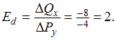
Коэффициент перекрестной эластичности спроса на «Айсберри» по цене «Холодка» будет равен 2.

Кейс 2 подзадача 2
1. Бальнеолечебница добывает и реализует другим санаториям лечебную грязь с использованием переменного ресурса L (труд). В таблице представлена зависимость выпуска от количества используемого ресурса.

Начало формы

Конец формы

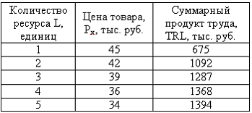
Снижение величины предельного продукта труда при росте суммарного продукта труда объясняется …
действием закона уменьшающейся отдачи
снижением цены товара
ростом предельных издержек на ресурс
функционированием фирмы на несовершенном рынке
Решение:
Снижение величины предельного продукта труда, то есть «падающий» характер кривой спроса на ресурс, определяется действием закона уменьшающейся отдачи, а также тем, что фирма снижает цену товара.
2. Целью создания холдинга является …
управление дочерними предприятиями
проведение единой политики производства и сбыта товаров
разделение ответственности за конечные результаты работы
создание конкурентной среды
Решение:
Целью создания холдинга является управление дочерними предприятиями с помощью владения контрольным пакетом акций и проведение единой политики производства и сбыта товаров.
Кейс 2 подзадача 3
1. Бальнеолечебница добывает и реализует другим санаториям лечебную грязь с использованием переменного ресурса L (труд). В таблице представлена зависимость выпуска от количества используемого ресурса.

Начало формы

Конец формы

Предельный продукт при найме пятого работника составит ______ тыс. руб.
Решение:
Величина предельного продукта измеряется по формуле:
.
.
.
2.
Начало формы

Конец формы

Начало формы

Конец формы

Начало формы

Конец формы

Начало формы

Конец формы

Начало формы

Конец формы

Начало формы

Конец формы

Начало формы

Конец формы

Начало формы

Конец формы

Индекс концентрации крупнейших иностранных корпораций, производящих кондитерские изделия, на российском рынке составляет более _______ %. (Ответ запишите с точностью до десятых.)
Решение:
Степень концентрации (индекс) рассчитывается как сумма рыночных долей крупнейших продавцов, действующих на рынке данного товара.
, где S − рыночная доля производства (продаж) каждого предприятия отрасли. Из таблицы видно, что Nestle, Kraft Foods, Mars производят более 10,0 % каждая. Их суммарная доля составит

